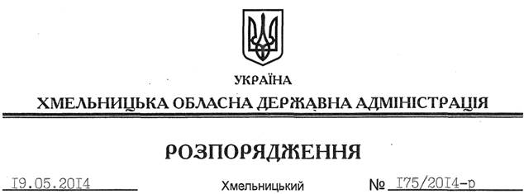

Про надання дозволу на розроблення технічної документації із землеустрою щодо встановлення (відновлення) меж земельної ділянки в натурі (на місцевості) ТОВ “НАЯДА ПЛЮС”

На підставі статей 6, 21, 39 Закону України “Про місцеві державні адміністрації”, статей 17, 93, 120, 122-124, 134 Земельного кодексу України, статті 55 Закону України “Про землеустрій”, розглянувши клопотання ТОВ “НАЯДА ПЛЮС” від 17.04.2014 року та додані матеріали:
1. Надати дозвіл товариству з обмеженою відповідальністю “НАЯДА ПЛЮС” на розроблення технічної документації із землеустрою щодо встановлення (відновлення) меж земельної ділянки в натурі (на місцевості) державної власності площею 0,6380 га, що знаходиться за межами населених пунктів на території Улашанівської сільської ради Славутського району Хмельницької області, для обслуговування АЗС.
2. ТОВ “НАЯДА ПЛЮС” при розробленні технічної документації із землеустрою щодо встановлення (відновлення) меж земельної ділянки в натурі (на місцевості) забезпечити дотримання вимог чинного законодавства.
3. Контроль за виконанням цього розпорядження покласти на заступника голови облдержадміністрації В.Кальніченка.

Голова адміністрації Л.Прус

